**HƯỚNG DẪN ĐĂNG KÝ  - TRA CỨU**

**KẾT QUẢ TUYỂN SINH TRỰC TUYẾN QUA CỔNG ĐĂNG KÝ TUYỂN SINH SỞ GD&ĐT TP HỒ CHÍ MINH**

**(Phiên bản dành cho Phụ huynh học sinh)**

Bước 1: Mở trình duyệt web Microsoft Edge (hoặc Firefox, Chrome, Safari).

Bước 2: Truy cập vào địa chỉ: https://tuyensinhdaucap.hcm.edu.vn/

Bước 3: PHHS chọn [Tra cứu kết quả], chọn cấp học, Số định danh cá nhân và Mật khẩu đã được cung cấp để thực hiện tra cứu kết quả tuyển sinh.

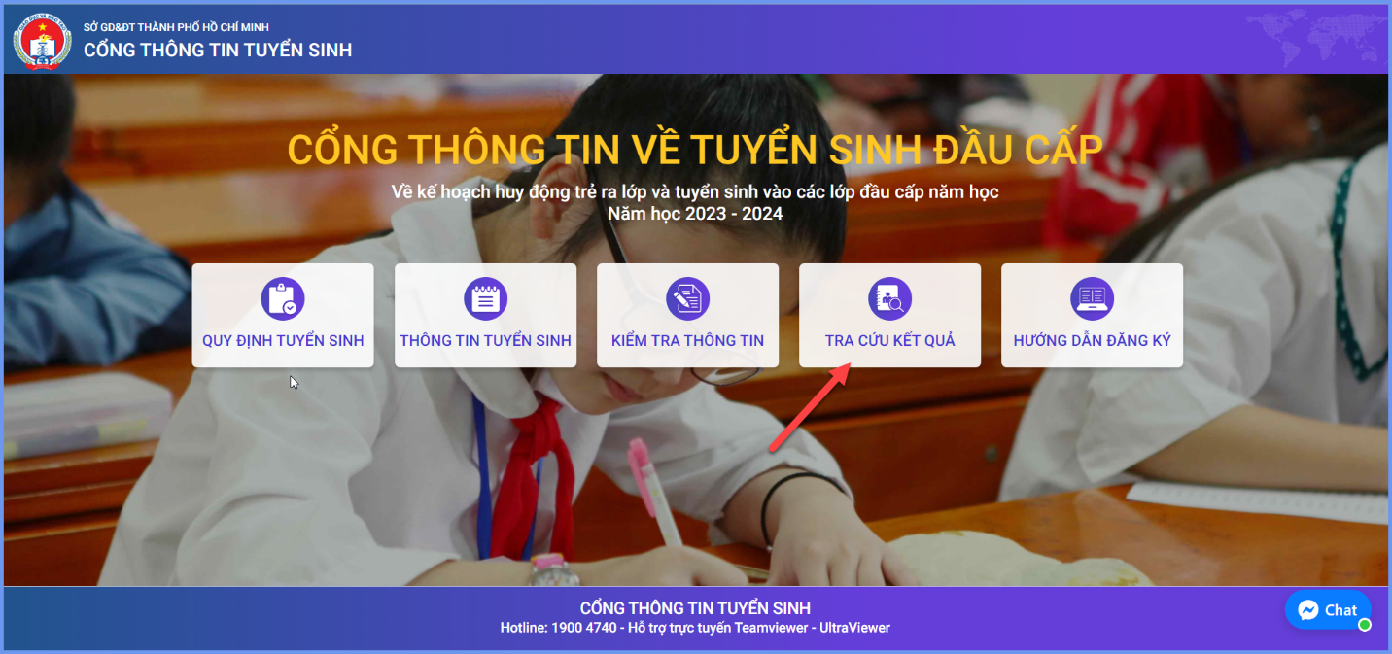

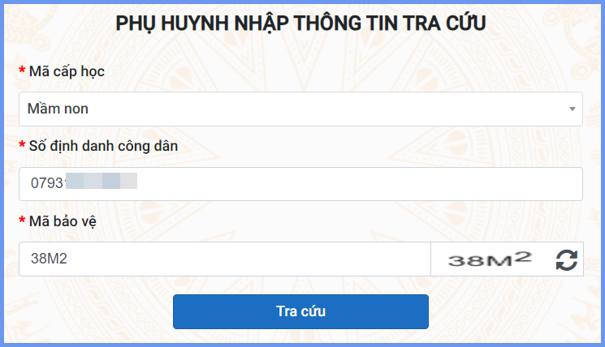

(Màn hình thông tin tra cứu dành cho Mầm non)

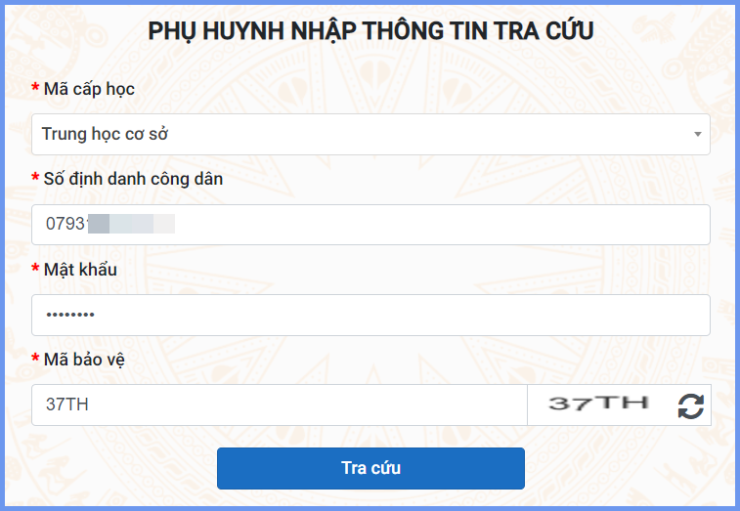

(Màn hình thông tin tra cứu dành cho TH và THCS)

**\* Phụ huynh xem thêm video hướng dẫn đính kèm**